שם היחידה: אנרגיה חשמלית
פיתוח היחידה: מרינה זיו, מורת מורים השתלמויות עתודה מדעית-טכנולוגית, מחוז דרום

במה עוסקת היחידה?
נושא אנרגיה חשמלית הוא חלק מתכנית הלימודים: לימודי מדע וטכנולוגיה לחטיבת הביניים, ונלמד בקרב כלל תלמידי חטיבת הביניים.
יחידת לימוד זו בנושא אנרגיה חשמלית מיועדת לתלמידי כיתה ח' בתכנית עתודה מדעית-טכנולוגית, בהלימה לתכנית הלימודים בחטיבות הביניים והתכנית התוספתית בעתודה.
היחידה עוסקת בתכנים המופיעים במסמך האב על פי הפירוט הבא:
    - דרכים לקבלת אנרגיה חשמלית
    - צריכת אנרגיה חשמלית בעת מעבר זרם במוליך
    - המרות אנרגיה במעגל חשמלי פשוט ויישומים טכנולוגיים להמרת אנרגיה
    - שימור אנרגיה ושימור מטען במעגל חשמלי
יחידה זו פותחת צוהר לנושא אנרגיה, תועלת ומחיר סביבתי: התועלת בשימוש באנרגיה חשמלית, המחיר הסביבתי של שימוש במקורות אנרגיה ופתרונות בגישה הקיימת.
בנושאים אלו מוצע להיעזר בחומרי הלמידה החדשים המאושרים שפותחו לכלל התלמידים.

מטרות היחידה
- התלמידים יכירו דרכים להפקת אנרגיה חשמלית.
- התלמידים יכירו תופעות ותהליכים הקשורים להמרת אנרגיה במעגל חשמלי פשוט ויוכלו לציין את המרות האנרגיה המרחשות בהם.
- התלמידים יבינו כי ניתן להסביר תופעות הקשורות לזרימת הזרם החשמלי או להצטברות מטען חשמלי בגוף בעזרת מושגי אנרגיה חשמלית.
- התלמידים יבינו שתפקיד מקור המתח הוא לספק אנרגיה חשמלית למערכת.
- התלמידים יבינו ש"מקור המתח" החשמלי מספק אנרגיה למערכת באמצעות המרתה מסוגי אנרגיה אחרים.
- התלמידים יבינו שחוק שימור אנרגיה תקף לגבי אנרגיה חשמלית.

מיומנויות
- ביצוע ניסוי.
- טיעון מדעי.
- תיעוד התצפית, הבחנה בין תיעוד לבין הסבר.

לוח זמנים אפשרי
יחידה זו מיועדת ל-3-2 שעות הוראה.

ידע קודם של התלמיד
נושא האנרגיה הוא אחד הנושאים המרכזיים בתכנית הלימודים בחטיבת הביניים :

בכיתה ז' התלמידים מבינים את העיקרון שאנרגיה יכולה להיות מומרת מצורה אחת לצורה אחרת.
בנוסף, התלמידים לומדים על קיומו של חוק שימור אנרגיה. התלמידים מתנסים בשיקולים כמותיים הקשורים לאנרגיית חום.
בכיתה ח' מושם דגש על המרות אנרגיה הקשורות ליצירת הזרם החשמלי או למעבר שלו במעגלי זרם פשוטים. כמו כן התלמידים מתנסים בפתרון שאלות מתוך שיקולים כמותיים הנובעים מחוק שימור אנרגיה.
בכיתה ט' התלמידים נדרשים לחישוב אנרגיה חשמלית והספק חשמלי (P=IV), קריאת חשבון חשמל ביתי, היכרות עם יחידות ואט וקוט"ש, נצילות ועוד. על כן אין ללמדם בכיתה ח'.

יחידה זו נכתבה לשימושם של התלמידים הלומדים על פי תכנית העתודה שנה שנייה.
בכיתה ז' הם למדו על אנרגיה (סוגי אנרגיה, המרותיה וחוק שימור האנרגיה). בכיתה ח' בנושא חשמל הם למדו על חשמל סטטי ועל מעגלי זרם ישר. ביחידה של מעגלי זרם ישר הם הכירו את חוק שימור המטען (ראו פעילות שנייה ביחידה 2: "האם הנורה צורכת זרם?") ואת הצורות השונות של חיבור הנגדים (ראו דף חקר: "חיבורים שונים במעגלים" ביחידה "חיבור בטור, במקביל וחשמל בבית").
יחידה זו מתמקדת בנושא הפקת אנרגיה חשמלית, המרות ושימור אנרגיה במעגל חשמלי ובתפקיד ספק המתח.
שותפים לעשייה (לפי סדר הא-ב):
גב' אתי טל - מדריכה ארצית, מרכזת את תכנית העתודה המדעית-טכנולוגית תחום ביולוגיה, כימיה ופיזיקה, המינהל למדע וטכנולוגיה
גב' גניה חייקין - מדריכה ארצית לפיזיקה בתכנית העתודה המדעית-טכנולוגית, המינהל למדע וטכנולוגיה
ד"ר סימון גפן, מדריכה מחוזית לפיזיקה – מחוז ירושלים
ד"ר רוני מועלם– מדריך ארצי לפיזיקה , המינהל למדע וטכנולוגיה
ד"ר שלמה פישר - מדריך מחוזי לפיזיקה בחט"ב - מחוז ירושלים
קראה והעירה: שושי כהן, מנהלת תחום מדעים ומפמ"ר מדע וטכנולוגיה

מבנה היחידה
היחידה מנחה את התלמידים לקראת הבנה של המושגים, התופעות והתהליכים הקשורים לאנרגיה חשמלית באמצעות הפעילויות הבאות:
- דף עבודה 1 – התנסות ו/או תצפית ב"יריד תופעות", תיאור והסבר התופעות בשפה של אנרגיה חשמלית והמרותיה. מטרת הפעילות היא לאפשר התנסות בזיהוי המרות אנרגיה הקשורות לאנרגיה חשמלית.
- דף עבודה 2 – התנסות ו/או תצפית בחקר הדמיות ממוחשבות. מטרת הפעילות להדגיש שאלקטרונים נמצאים בתילים (חוטי חשמל) כל הזמן, ותפקיד מקור המתח להניע אותם לאורך המעגל החשמלי.
- דוגמאות לשאלות בנושא המרות ושימור אנרגיה.

הקשיים הצפויים בהוראה ותפיסות שגויות נפוצות
ידוע שתלמידים רואים ב"מקור מתח" - מקור למטענים החשמליים ולא מקור אנרגיה למטענים הללו.
שימוש בהדמיה ממוחשבת המוצעת בפעילות 2 עשוי לתרום לשינוי תפיסה שגויה זו על ידי יצירת המחשה של אלקטרונים כ"כדורים" קטנים הנמצאים בחוטים מלכתחילה ומונעים על ידי הסוללה. הפעילות מבהירה לתלמיד שסוללה היא מקור אנרגיה. יש להדגיש לתלמיד שמדובר בהמחשה בלבד, טובה ככל שתהיה, אך התופעה מורכבת יותר.

בשפת יום-יום אומרים במקרים רבים שמקור מתח "יוצר" אנרגיה חשמלית. אמירה זו עשויה לתרום לתפיסה הסותרת את חוק שימור האנרגיה.
כדי להתמודד עם קושי זה, מומלץ להדגיש במהלך העיסוק בדף עבודה הראשון ובפתרון התרגילים כי מקור חשמל הוא מתקן הממיר אנרגיה מצורה כלשהי לאנרגיה חשמלית ומקנה למטענים אנרגיה חשמלית. כאשר המעגל החשמלי נסגר, מתאפשרת תנועת מטענים במעגל, ונעשות פעולות שונות על חשבון האנרגיה שהוקנתה למטענים. המטענים חוזרים אל המקור חסרי אנרגיה פוטנציאלית חשמלית, ושם שוב מוקנית להם אנרגיה פוטנציאלית זו וחוזר חלילה.

דינמו או גנרטור הם מתקנים הממירים אנרגיה מכנית לאנרגיה חשמלית. ואילו סוללה או מצבר הם מתקנים הממירים אנרגיה כימית לאנרגיה חשמלית. למטענים חיוביים בהדק החיובי של הסוללה אנרגיה חשמלית גבוהה יותר משל אלה בהדק השלילי. הפרש האנרגיה הוא הגורם לזרימה במעגל החשמלי. לפי ההסכם המקובל, מתארים את כיוון הזרימה ככיוון שבו היו זורמים מטענים חיוביים במעגל, כלומר מההדק החיובי להדק השלילי (מחוץ למקור).

ציוד
פעילות "יריד תופעות"
- כדור קלקר מצופה צבע מוליך ותלוי על חוט מבודד, מוט PVC ומטלית צמר.
- מנוע חשמלי: מגנט עגול, סוללה, חוט מוליך המעוקם בצורת ספירלה.
- גנרטור ידני.
- קיט מנוע מרים משא: מנוע, ציר וסביבו מלופף חוט, סל עם משקולות הקשור לחוט.
- מחולל חשמל סטטי.
- מעגל חשמלי פשוט: סוללות, חוטים, נורה.
- מתקן להמחשת השראה אלקטרומגנטית.
- ניתן להשתמש בציוד נוסף הממחיש המרות אנרגיה חשמלית בהתאם לאפשרויות הקיימות בבית הספר.

פעילות "חקר ההדמיות"
- מחשב עם חיבור לאינטרנט וברקו.
- אם יש אפשרות, עמדת מחשב עם חיבור לאינטרנט לכל תלמיד ו/או זוג.

דף עבודה 1 לתלמידים: יריד התופעות
לפניכם כמה תחנות. התבוננו בתהליכים המתרחשים ובתופעות המוצגות בתחנות הללו ומלאו את המשימות הבאות עבור כל אחת מהתחנות:
- תארו את המתרחש בתופעה המוצגת בתחנה. עשו זאת בעל פה תוך כדי דיון קבוצתי.
- זהו את סוגי אנרגיה המעורבים בתהליך הנידון.
- הסבירו את המתרחש באמצעות תיאור תרשים המתאר את המרות אנרגיה בתהליך או בתופעה שצפיתם.
- מצאו בטבלה את השורה המתאימה לתופעה שתיארתם וסכמו בה את תשובתכם.
שם התחנה | תיאור המתרחש | הסבר המתרחש  (מומלץ להציג בעזרת תרשים זרימה)
כדור קלקר המורם לגובה על ידי מוט PVC טעון
גנרטור ידני
מנוע חשמלי
"ברק מלאכותי"
מגנט נע בתוך סליל

מעגל חשמלי פשוט
מנוע מרים משא

- במילים "שימוש באנרגיה חשמלית" אנו מתכוונים להמרת אנרגיה מצורה חשמלית לצורה אחרת. ציינו לאילו צורות אנרגיה המרנו את האנרגיה החשמלית במהלך "יריד התופעות".
_____________________________________________________________
_____________________________________________________________
- כידוע מחוק שימור אנרגיה, במילים "יצירת אנרגיה חשמלית" אנו מתכוונים להמרת אנרגיה מצורה כלשהי לצורת אנרגיה חשמלית. ציינו אלו צורות אנרגיה הומרו לאנרגיה חשמלית במהלך "יריד התופעות".
_____________________________________________________________
_____________________________________________________________
- הביאו דוגמאות נוספות לתהליכים שבהם מתקיימות המרות אנרגיה, כאשר באחד השלבים מעורבת אנרגיה חשמלית. תארו את התהליכים ופרטו את המרות האנרגיה המלוות אותם.
_____________________________________________________________
_____________________________________________________________
_____________________________________________________________
_____________________________________________________________
_____________________________________________________________
_____________________________________________________________
_____________________________________________________________
_____________________________________________________________

הערות דידקטיות ותשובות לדף עבודה 1 לתלמידים – יריד תופעות
מוצע לארגן את יריד התופעות בתחנות, כאשר התלמידים עוברים מתחנה לתחנה בקבוצות קטנות, מתנסים בהפעלת העמדה וממלאים את הטבלה בהתאם.
ניתן להיעזר בציוד שונה מזה המומלץ בדף העבודה ולשנות את כותרות השורות בטבלה בהתאם. בנוסף, מוצע לשים באחת התחנות עמדת מחשב עם סרטונים המדגימים המרות אנרגיה, ובהם מעורבת אנרגיה חשמלית.

להלן כמה דוגמאות לסרטונים:
- מנוע חשמלי
- גנרטור חשמלי
- השראה אלקטרומגנטית

יש לשים לב למחט האמפרמטר ולא לנורה, כי לא ניתן להבחין באור שלה. דרוש מגנט חזק מספיק ותנועה מהירה מספיק על מנת לגרום לנורה להאיר.

תשובות לדף עבודה לתלמידים - יריד תופעות
- מצאו בטבלה את השורה המתאימה לתופעה שתיארתם וסכמו בה את תשובתכם:
התחנה | תיאור המתרחש | הסבר המתרחש  (מומלץ להציג בעזרת תרשים זרימה)
כדור קלקר המורם לגובה על ידי מוט PVC טעון | משפשפים מוט PVC במטלית צמר, מציבים אותו מעל כדור קלקר, כדור הקלקר מתקרב למוט (עולה לגובה מסוים). | 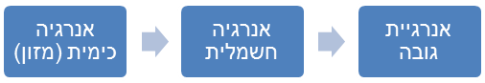
גנרטור ידני  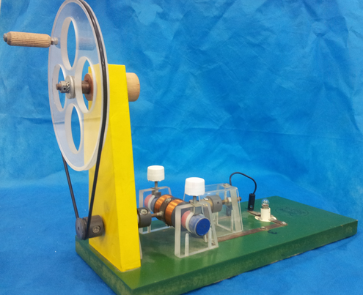 | כאשר מסובבים את ידית הגנרטור, נדלקת הנורה. | 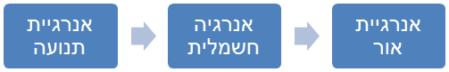
מנוע חשמלי  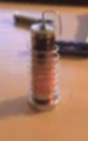 | סוגרים מעגל חשמלי, והמנוע מתחיל להסתובב. | 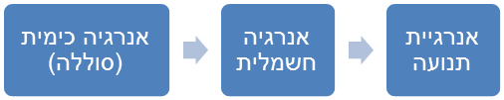
"ברק מלאכותי"  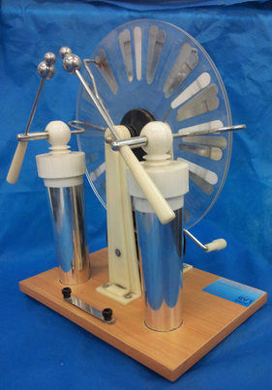 | מסובבים ידית, ובעקבות כך מתפרץ הבזק חשמלי בין שני קצות המכשיר. | 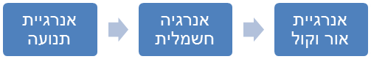
מגנט נע בתוך סליל | מעבירים הלוך ושוב מגנט מוט בתוך סליל.
מעגל חשמלי פשוט | סוגרים את המעגל והנורה נדלקת. | 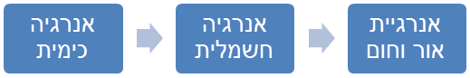
מנוע מרים משא | סוגרים את המעגל החשמלי, ומנועה מתחיל להסתובב ולהרים משא על ידי ליפוף חוט סביב ציר נתון. | 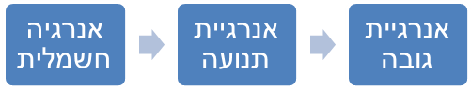

בפעילויות אלו יש יותר מאפשרות אחת של תשובות נכונות. לדוגמה, אם בשורה ראשונה יופיע תרשים זרימה באחת מהצורות הללו, התשובה הזאת תיחשב כנכונה אם תרשים זרימה זה תואם את ההסבר המילולי:
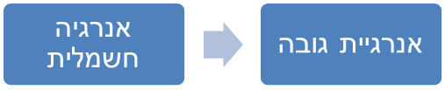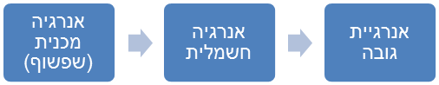
- במילים "שימוש באנרגיה חשמלית" אנו מתכוונים להמרת אנרגיה חשמלית לצורה אחרת. ציינו לאילו צורות אנרגיה המרנו את האנרגיה החשמלית במהלך "יריד התופעות".
אנרגיה חשמלית הומרה לאנרגיה פוטנציאלית כובדית (בעת הרמת כדור קל קר ובמנוע מרים משא), לאנרגיית התנועה (במנוע), לאנרגיית אור ("ברק מלאכותי", מעגל חשמלי פשוט, השראה אלקטרומגנטית), לאנרגיית קול ("ברק מלאכותי").
- כידוע מחוק שימור אנרגיה, במילים "יצירת אנרגיה חשמלית" אנו מתכוונים להמרת אנרגיה מצורה כלשהי לאנרגיה חשמלית. ציינו אילו צורות אנרגיה הומרו לאנרגיה חשמלית במהלך "יריד התופעות".
- אנרגיה כימית הומרה לאנרגיה חשמלית (בעת שפשוף מוט ה-PVC, בסוללה)
- אנרגיית תנועה הומרה לאנרגיה חשמלית (בגנרטור ידני, במחולל חשמל סטטי, בהנעת מגנט בסליל). (ניתן לקבל תשובות של התלמידים כל עוד יש בהן היגיון. )
- הביאו דוגמאות נוספות לתהליכים שבהם מתקיימות המרות אנרגיה, כאשר באחד השלבים מעורבת אנרגיה חשמלית. תארו את התהליכים ופרטו את המרות האנרגיה המלוות אותם.
מוצע לעודד את היצירתיות של התלמידים . ניתן לנהל דיון בצורת משחק, ובו המנצח מי שתיאר תופעה שאף אחד אחר לא תיאר.
תשובות אפשריות:
- אנרגיה כימית של הסוללה של טלפון נייד/סמרטפון מומרת לאנרגית קול וקרינה (אור, קרינה אלקטרומגנטית, התלמידים חשופים לסוגיית הקרינה של הטלפונים הניידים).
- במהלך נסיעה ממושכת במכונית בגדי הנוסע משתפשפים במושבים (אנרגיית תנועה), וכשנוגעים בידית דלת המכונית, חשים זרם חשמלי (אנרגיה חשמלית).
- כאשר מסתרקים במסרק מפלסטיק (אנרגיית תנועה), השערות נמשכות אליו בשל החשמל הסטטי (אנרגיה חשמלית), ואפילו ניתן לשמוע את רחש השיער הסומר (אנרגיית קול).

דף עבודה 2 לתלמידים:
היכן נמצאים האלקטרונים? באילו דרכים ניתן להפיק זרם חשמלי?
- פתחו את ההדמיה "קיט מעגלי זרם ישר" באתר אוניברסיטת קולורדו.
- בנו בעזרת ההדמיה מעגל חשמלי פשוט הכולל נורת להט, סוללה ומוליכי חיבור (ראו איור 1). ודאו כי הנורה נדלקה. ציינו מה המקור לאנרגיית אור שבנורה.
- כתשובה לשאלה "מהו המקור לאנרגיית האור שבנורה?" רוני טענה: "הסוללה מספקת את האלקטרונים במעגל החשמלי". האם אתם מסכימים עם הטענה של רוני? נמקו את תשובתכם.
- הציעו דרך לבדיקת התשובה.

הפעילויות הבאות יכולות לסייע לכם בבדיקת השערתכם לגבי מקור האלקטרונים במעגל החשמלי. בצעו את הפעילויות וענו על השאלות הבאות:

- היעזרו בציוד הבא: מיקרו-אמפרמטר, מגנט מוט, סליל השראה מנחושת.
- חברו את המיקרו-אמפרמטר לסליל ההשראה.
- הניעו את המגנט בתוך הסליל . תארו את המתרחש.
- הפסיקו את התנועה. תארו את המתרחש.
- הניעו את הסליל ביחס למגנט. תארו את המתרחש.
- האם נוצר זרם חשמלי? כיצד אתם יודעים זאת? הסבירו מה המקור לאלקטרונים.
- פתחו את ההדמיה לפעולת גנרטור של זרם חשמלי.
- הפעילו את ברז המים. הסבירו מה גרם לנורה להאיר במקרה זה.
- עצרו את זרימת המים והחליפו את הנורה במד-מתח. האם לפי הוריית מד המתח ניתן להסיק על קיום זרם חשמלי במעגל? כעת תפתחו שוב את הברז ועקבו אחרי המתרחש. תארו את כיוון תנועת האלקטרונים בסליל (בכיוון השעון, נגד כיוון השעון, משתנה).
- בחרו מתוך לשוניות המופיעות בחלק עליון של מסך ההדמיה את הלשונית "סליל אינדוקציה", הזיזו את המגנט בתוך הסליל ותעדו את המתרחש. תנו הסבר לתופעה הנצפית תוך כדי שימוש במושגים הקשורים לאנרגיה והמרותיה.
- מה ניתן ללמוד מפעילויות אלה?
- חזרו על תשובתכם לסעיף ג ובדקו את נכונותה לאור ההתנסות בהדמיית הגנרטור.
- היעזרו במקורות מידע והציעו דרכים נוספות בהן ניתן להפיק אנרגיה חשמלית ללא סוללה.
- באילו דרכים ניתן להפיק אנרגיה חשמלית בתחנת הכוח? ציינו לגבי כל אחת מהדרכים מהו מקור האנרגיה.

תשובות והערות דידקטיות לדף עבודה 2 לתלמידים:
היכן נמצאים האלקטרונים? באילו דרכים ניתן להפיק זרם חשמלי?
- פתחו את ההדמיה "קיט מעגלי זרם ישר" באתר אוניברסיטת קולורדו.
לצורך שימוש בהדמיות יש להתקין במחשב תוכנת JAVA (ראו הנחיות באתר של PHET). אם הקישור אינו נפתח, היכנסו לאתר PHET וגלגלו את המסך מטה, שם תמצאו קישור לסימולציה בשפה העברית.
- בנו בעזרת ההדמיה מעגל חשמלי פשוט הכולל נורת להט, סוללה ומוליכי חיבור (ראו איור 1). ודאו כי הנורה נדלקה. ציינו מה המקור לאנרגיית אור שבנורה?
הפעלת ההדמיה: לחיצה על הפריט המבוקש בכפתור השמאלי של העכבר מאפשרת גרירתו למקום הדרוש (תוך כדי לחיצה). לחיצה על כפתור ימני פותחת תיבת דו-שיח עם אפשרויות שינוי הפרמטרים של הפריט (התנגדות הנגד, מתח הסוללה ועוד).
- כתשובה לשאלה "מהו המקור לאנרגיית האור שבנורה?" רוני טענה: "הסוללה מספקת את האלקטרונים במעגל החשמלי". האם אתם מסכימים עם הטענה של רוני? נמקו את תשובתכם.
סעיף זה מאפשר התמודדות עם התפיסה השגויה המושרשת אצל תלמידים רבים, ולפיה הסוללה מספקת את האלקטרונים למעגלי זרם חשמלי. יש לדון בה בהרחבה, אך מומלץ לעשות זאת לאחר שהתלמידים השלימו את כל דף העבודה, כולל סעיף ח המבקש לבחון את דעותיהם שוב.
- הציעו דרך לבדיקת התשובה.

הפעילויות הבאות יכולות לסייע לכם בבדיקת השערתכם לגבי מקור האלקטרונים במעגל החשמלי. בצעו את הפעילויות וענו על השאלות הבאות:

- היעזרו בציוד הבא: מיקרו-אמפרמטר, מגנט מוט, סליל השראה מנחושת.
- חברו את המיקרו-אמפרמטר לסליל ההשראה.
- הניעו את המגנט בתוך הסליל . תארו את המתרחש.
- הפסיקו את התנועה. תארו את המתרחש.
- הניעו את הסליל ביחס למגנט. תארו את המתרחש.
- האם נוצר זרם חשמלי? כיצד אתם יודעים זאת? הסבירו מה המקור לאלקטרונים.

- פתחו את ההדמיה לפעולת גנרטור של זרם חשמלי.
הפעילו את ברז המים . הסבירו מה גרם לנורה להאיר במקרה זה? שימו לב, על ידית הברז יש כפתור שהזזתו מאפשרת לווסת את זרימת המים. כך ניתן גם לשלוט בעוצמת הזרם.

- עצרו את זרימת המים והחליפו את הנורה במד-מתח. האם לפי הוריית מד המתח ניתן להסיק על קיום זרם חשמלי במעגל? כעת תפתחו שוב את הברז ועקבו אחרי המתרחש. תארו את כיוון תנועת האלקטרונים בסליל (בכיוון השעון, נגד כיוון השעון, משתנה). יש לוודא שהתלמידים מבינים שהסליל מתכתי, אליו מחוברת הנורה, לא מחובר לסוללה או כל ספק מתח אחר.
- בחרו מתוך לשוניות המופיעות בחלק עליון של מסך ההדמיה את הלשונית "סליל אינדוקציה", הזיזו את המגנט בתוך הסליל ותעדו את המתרחש. תנו הסבר לתופעה הנצפית תוך כדי שימוש במושגים הקשורים לאנרגיה והמרותיה. ההדמיה מציעה מגוון של אפשרויות. על מנת לא להעמיס על התלמידים מוצע למקד רק בלשונית של המשימה. אין צורך להעמיק בהסבר של אלקטרומגנטיות בשלב זה של הלימודים, במיוחד לאור העובדה שנושא "מגנטיות" נלמד לאחר הנושא "אנרגיה חשמלית". לכן יש להסתפק בתיעוד מסוג: "תנועה יחסית של מגנט בתוך סליל או של סליל מסביב מגנט, יוצרת זרם חשמלי" במושגים של המרות "אנרגיית התנועה של המגנט לאנרגיית האור של הנורה".
- מה ניתן ללמוד מפעילויות אלה?
המסקנה המתבקשת מפעילות זו היא שהאלקטרונים נמצאים בכל מרכיבי המעגל החשמלי, והסוללה אינה מספקת את האלקטרונים למעגל. זו ההזדמנות לדון עם התלמידים בתפקיד מקור המתח (לספק את האנרגיה למטענים חשמליים הקיימים כבר במוליכים ובצרכנים).
- חזרו לתשובתכם לסעיף ג ובדקו אותה לאור ההתנסות בהדמיית הגנרטור.
כדאי לבקש מהתלמידים לנסח תשובה מילולית באיזו דרך בחרו כותבי ההדמיה להמחיש לצופה את העניין.
- היעזרו במקורות מידע והציעו דרכים נוספות שבהן ניתן להפיק אנרגיה חשמלית ללא סוללה.
- בסיבוב דוושות של אופניים ניתן לקבל אנרגיה מספקת להדלקת הפנס.
- בשריפת דלקים (פחם, גז טבעי, קרוסין, בנזין וכדומה), אנרגיה כימית של הדלק מומרת לאנרגיה קינטית (תנועה) של טורבינה.
- שימוש באנרגיה גרעינית (בתחנות כוח תרמו-גרעיניות).
- ניצול אנרגיית הרוח או אנרגית קרינה של השמש (אנרגיה סולרית) בעזרת תא פוטו-וולטאי.
- באילו דרכים ניתן להפיק אנרגיה חשמלית בתחנת הכוח? ציינו לגבי כל אחת מהדרכים מהו מקור האנרגיה.
- שריפת דלקים (פחם, גז טבעי, קרוסין, בנזין וכדומה).
- שימוש באנרגיה גרעינית (בתחנות כוח תרמו-גרעיניות.
- שימוש באנרגיית גובה של המים הזורמים.
- שימוש באנרגיה תרמית של מקורות גיאותרמיים.
- שימוש באנרגיית הרוח.
- שימוש באנרגיית קרינה של השמש.

דוגמאות לשאלות בנושא המרות אנרגיה ושימור אנרגיה
- חברת חשמל מפיקה אנרגיה חשמלית בתחנות הכוח בארץ באמצעות שימוש בחומרי דלק: פחם, סולר, מזוט וגז טבעי.
- אילו המרות אנרגיה מתרחשות בתהליך הפקת החשמל? הסבירו.
- לפניכם תרשים זרימה המציג את המרות האנרגיה העיקריות המתרחשות בתחנת כוח המבוססות על שריפת דלק מאובן. תארו בעזרת התרשים שלפניכם את השלבים בתהליך ייצור החשמל.
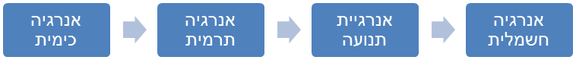
- הכינו תרשים זרימה המתאר את המרות האנרגיה העיקריות בתחנת כוח הידרו-חשמלית.
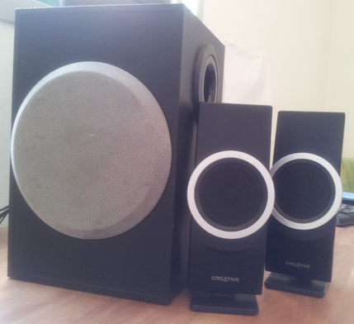
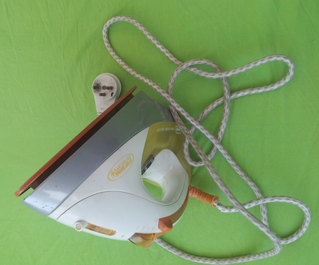
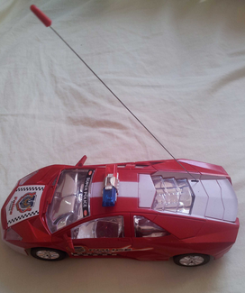
איור 1: מכשירים וצעצועים חשמליים, הנפוצים בביתנו
צילום: באדיבות מרינה זיו
- מנו סוגי אנרגיה נוספים העשויים להיות מומרים לאנרגיה חשמלית.
- מכשירים ביתיים רבים "מנצלים" אנרגיה חשמלית.
- הסבירו מה משמעות המילים "ניצול אנרגיה".
- באיור 1 שלפניכם מוצגים שלושה מכשירים הנמצאים כמעט בכל בית. עבור כל אחד מהמכשירים הללו:
- ציינו לאיזה סוג אנרגיה מומרת האנרגיה החשמלית המנוצלת במכשיר.
- הביאו דוגמה למכשיר נוסף שבו מתרחשות המרות אנרגיה זהות.
- הביאו דוגמה למכשירים שבהם מתרחש תהליך הפוך של המרת אנרגיה לזה שתיארתם בתת-סעיף ראשון.

- התבוננו סביבכם וציינו לפחות שני מכשירים חשמליים שתפקידם העיקרי להמיר אנרגיה חשמלית ל:
- אנרגיה תרמית.
- אנרגיית אור.
- אנרגיית תנועה.

- יוסי וטליה הרכיבו מעגל פשוט, המתואר באיור 2 שלפניכם. כאשר נדלקה הנורה, שמח יוסי: "הנה, הסוללה התחילה להזרים מטענים לנורה". טליה אמרה: "המטענים היו בנורה כל הזמן, הסוללה רק גרמה להם לנוע". מי משני הילדים צודק? הסבירו את טענתכם.
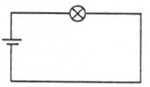
איור 2: תרשים מעגל חשמלי פשוט
- דני שאל את המורה: "מה משמעות המספר V1.5 שרשום על סוללות רבות?" המורה הסבירה: "משמעות הרישום הוא - שמתח הסוללה 1.5 וולט, כלומר שסוללה מספקת אנרגיה של 1.5 ג'ול לכל יחידת מטען לצורכי תנועתו במעגל חשמלי". דני שמח: "עכשיו הבנתי מדוע סוללה 'נגמרת' כאשר 'מקצרים' אותה כפי שמתואר באיור 3 ".
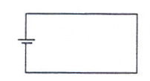
איור 3: תרשים מצב קצר

- בהנחה שמתח הסוללה באיור 2 ובאיור 3 זהה, ציינו באיזה מעגל יזרום זרם גדול יותר. הסבירו את טענתכם. כדאי לצרף להסבר נוסחה מתאימה.
- הסבירו כיצד עוצמת הזרם במעגל קשורה לכמות המטען הזורם דרכו. רשמו נוסחה המתאימה להסבר המילולי שלכם.
- הסבירו את טענתו של דני מדוע הסוללה 'נגמרת' מהר, כאשר 'מקצרים' אותה.
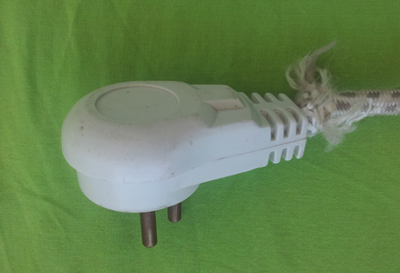תקע חשמלי פגום
צילום באדיבות מרינה זיו

- האיור שלפניכם מציג תקע חשמלי לא תקין.
- הסבירו מה לא תקין בתקע שבאיור.
- תארו במושגי אנרגיה מה הסכנות הכרוכות בשימוש בתקע זה.

- בסרטון שלפניכם רואים שתי נורות: נורת ליבון (משמאל) ונורת פלואורסצנט (מימין) המחוברות למתח זהה. ניתן לראות שעוצמת האור של נורת פלואורסצנט גדולה בהרבה מזו של נורת ליבון. זאת אף שמד זרם המחובר אליה מורה על עוצמת זרם נמוכה יותר מזו שבנורת ליבון (69 מיליאמפר לעומת 135 מיליאמפר). במקרה זה יהיה נכון לטעון שכמות האנרגיה החשמלית המושקעת בנורת פלואורסצנט נמוכה בערך פי שתיים מזו שמושקעת בנורת ליבון.
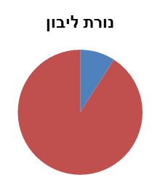

- הסבירו כיצד הטענה מתיישבת עם חוק שימור האנרגיה?
- בתרשים שלפניכם מוצגת חלוקת אנרגיה הנפלטת מנורת ליבון. איזה סוג של אנרגיה מוצג על ידי כל אחד מהחלקים בתרשים?
- האם נורה זו נחשבת לנורה חסכונית? הסבירו מדוע.
- בדקו אילו נורות יכולות להחליף את נורת הליבון. ציינו את היתרונות של נורות אלה על פני השימוש בנורת הליבון.

- תמי שמה לב ששתי נורות שולחן הנמצאות בביתה מאירות בעוצמת אור שונה אף ששתיהן מחוברות לאותה רשת חשמל ביתית, ומקבלות אותו מתח זהה - 220 וולט. היא החליטה לחקור את הנושא. תחילה היא מדדה את עוצמת הזרם וגילתה שבאחת הנורות זורם זרם חשמלי שעוצמתו 0.455 אמפר ובשנייה - 182 מיליאמפר.
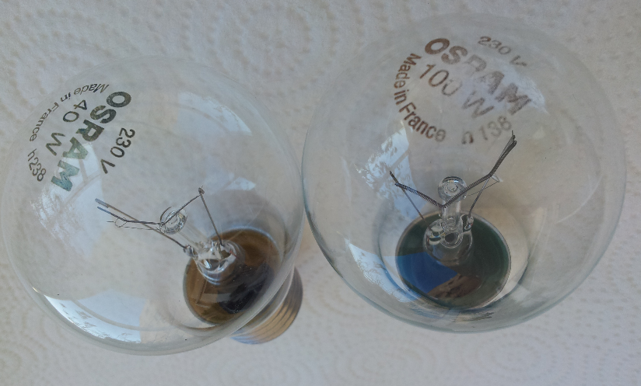 שתי נורות להט שונות
צילום: באדיבות מרינה זיו

  - חשבו את ההתנגדות של כל אחת מהנורות.
  - כאשר תמי התבוננה מקרוב בשתי הנורות, היא זיהתה שאורך חוט הלהט בשתיהן זהה, אך בנורה הימנית חוט הלהט עבה בהשוואה לנורה השמאלית. ציינו באיזו נורה זרם גדול יותר - בנורה הימנית או בשמאלית. הסבירו את שיקולכם.

תשובות לשאלות בנושא המרות אנרגיה ושימור אנרגיה
- חברת חשמל מפיקה אנרגיה חשמלית בתחנות הכוח בארץ באמצעות שימוש בחומרי דלק: פחם, סולר, מזוט וגז טבעי.
- אילו המרות אנרגיה מתרחשות בתהליך הפקת החשמל? הסבירו.
בדלקים שונים שמשתמשים בהם בתחנת חשמל (כגון: פחם, סולר, מזוט וגז טבעי) אגורה אנרגיה כימית. בתהליך שריפת הדלק משתחררת אנרגיה כימית האצורה בו ומומרת לאנרגיה תרמית. אנרגיה זו מנוצלת לחימום מים ויצירת קיטור. קיטור זה מניע את הטורבינה החשמלית אשר קשורה לגנרטור. כלומר אנרגיה תרמית מומרת לאנרגיית תנועה. פעולה אלקטרומגנטית בגנרטור גורמת ליצירת אנרגיה חשמלית.
- לפניכם תרשים זרימה המציג את המרות האנרגיה העיקריות המתרחשות בתחנת כוח המבוססות על שריפת דלק מאובן. תארו בעזרת התרשים שלפניכם את השלבים בתהליך ייצור החשמל.
- הכינו תרשים זרימה המתאר את המרות האנרגיה העיקריות בתחנת כוח הידרו-חשמלית.
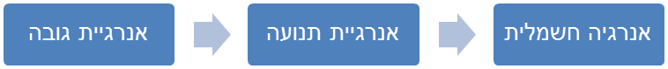
- מנו סוגי אנרגיה נוספים העשויים להיות מומרים לאנרגיה חשמלית.
אנרגיית קרינה (של השמש), אנרגיה גרעינית, אנרגיה גיאותרמית, אנרגיית תנועה (רוח) ועוד.

- מכשירים ביתיים רבים "מנצלים" אנרגיה חשמלית.
- הסבירו מה משמעות המילים "ניצול אנרגיה".
מונח "ניצול" אנרגיה - משמעו המרת אנרגיה מסוג זמין (חשמלית) לסוג אנרגיה אחר, הנחוץ לצרכן.
- באיור 1 שלפניכם מוצגים שלושה מכשירים הנמצאים כמעט בכל בית. עבור כל אחד מהמכשירים הללו:
- ציינו לאיזה סוג אנרגיה מומרת האנרגיה החשמלית המנוצלת במכשיר. אנרגיה חשמלית => אנרגיית קול; אנרגיה חשמלית => אנרגיית חום; אנרגיה חשמלית => אנרגיית תנועה
- הביאו דוגמה למכשיר נוסף שבו מתרחשות המרות אנרגיה זהות. מקלט רדיו, תנור אפייה, מאוורר.
- הביאו דוגמה למכשירים שבהם מתרחש תהליך הפוך של המרת אנרגיה לזה שתיארתם בתת-סעיף ראשון. מיקרופון, תחנת כוח גיאותרמית, דינמו.

- התבוננו סביבכם וציינו לפחות שני מכשירים חשמליים שתפקידם העיקרי להמיר אנרגיה חשמלית ל:
- אנרגיה תרמית. תנור חימום, תנור אפייה, כיריים חשמליות.
- אנרגיית אור. נורה, מסך (TV, מחשב), פנס.
- אנרגיית תנועה. מיקסר (מערבל), מכונת כביסה, מנוע (של מכונית צעצוע חשמלית).
- יוסי וטליה הרכיבו מעגל פשוט המתואר באיור 2 שלפניכם. כאשר נדלקה הנורה, שמח יוסי: "הנה, הסוללה התחילה להזרים מטענים לנורה". טליה אמרה: "המטענים היו בנורה כל הזמן, הסוללה רק גרמה להם לנוע". מי משני הילדים צודק? הסבירו את טענתכם.
טליה צודקת. הרי ידוע שבכל גוף נמצאים מטענים חשמליים.
- דני שאל את המורה: "מה משמעות המספר V1.5 שרשום על סוללות רבות?" המורה הסבירה: "משמעות הרישום הוא שמתח הסוללה 1.5 וולט, כלומר שסוללה מספקת אנרגיה של 1.5 ג'ול לכל יחידת מטען לצורכי תנועתו במעגל חשמלי". דני שמח: "עכשיו הבנתי מדוע סוללה 'נגמרת' כאשר 'מקצרים' אותה כפי שמתואר באיור 3".
- בהנחה שמתח הסוללה באיור 2 ובאיור 3 זהה, ציינו באיזה מעגל יזרום זרם גדול יותר. הסבירו את טענתכם. כדאי לצרף להסבר נוסחה מתאימה.
בתרשים 8. זאת משום שנתון שחוזק הסוללה בשני התרשימים זהה, אך ההתנגדות נמוכה יותר. בתרשים 8 (התנגדות אפסית). מחוק אום $I=\frac{V}{R}$ ברור שזרם בתנאים אלו יהיה גדול יותר, כי המונה זהה, ואילו המכנה בתרשים 4 קטן יותר מאשר בתרשים 7.

- הסבירו כיצד עוצמת הזרם במעגל קשורה לכמות המטען הזורם דרכו. רשמו נוסחה המתאימה להסבר המילולי שלכם.
כמות המטען הזורם במעגל חשמלי גדול ככל שעוצמת הזרם בו גדולה יותר$I=\frac{Δq}{Δt}$.

- הסבירו את טענתו של דני מדוע הסוללה 'נגמרת' מהר, כאשר 'מקצרים' אותה.
הוסבר בנתוני התרגיל שסוללה מספקת 1.5 ג'ול לכל מטען. בסעיפים הקודמים הסברנו שבתרשים 8 עוברים דרך סוללה יותר מטענים ביחידת זמן. מכאן נובע שסוללה שבתרשים 8 תספק יותר אנרגיה למעגל חשמלי בכל יחידת זמן, מאשר הסוללה במעגל 3. לכן כמות האנרגיה האגורה בה תפחת (לפי חוק שימור אנרגיה) באופן משמעותי יותר, והסוללה 'תיגמר'.

- איור 9 מציג תקע חשמלי לא תקין.
- הסבירו מה לא תקין בתקע שבאיור. הבידוד שבסמוך לתקע - התקלקל, נפרם.
- תארו במושגי אנרגיה מה הסכנות הכרוכות בשימוש בתקע זה. עלול להיווצר מצב של קצר...
- באיור 10 מוצגת תמונה, ובה רואים שתי נורות: נורת ליבון (משמאל) ונורת פלואורסצנט (מימין) המחוברות למתח זהה. ניתן לראות שעוצמת האור של נורת פלואורסצנט גדולה בהרבה מזו של נורת ליבון. זאת אף שמד זרם המחובר אליה מורה על עוצמת זרם נמוכה יותר מזו שבנורת ליבון (69 מיליאמפר לעומת 135 מיליאמפר). במקרה זה יהיה נכון לטעון שכמות האנרגיה החשמלית המושקעת בנורת פלואורסצנט נמוכה בערך פי שתיים מזו שמושקעת בנורת ליבון.
- הסבירו כיצד הטענה מתיישבת עם חוק שימור האנרגיה. נורת ליבון ממירה את האנרגיה החשמלית המושקעת בה לאנרגיית אור ואנרגיה תרמית, ואילו נורת פלואורסצנט ממירה את רוב האנרגיה החשמלית לאנרגיית אור.
- בתרשים שבאיור 11 מוצגת חלוקת אנרגיה הנפלטת מנורת ליבון. איזה סוג של אנרגיה מוצג על ידי כל אחד מהחלקים בתרשים? רוב האנרגיה המושקעת בנורת ליבון מומרת לאנרגיית חום (תרמית), לכן החלק הגדול יותר – זוהי אנרגיה תרמית, והחלק הקטן הרבה יותר – אנרגיית קרינה (אור).
- האם נורה זו נחשבת לנורה חסכונית? הסבירו מדוע. לא, חלק גדול מהאנרגיה המושקעת מומר לאנרגיה תרמית שהיא בלתי-רצויה בנורה.
- בדקו אילו נורות יכולות להחליף את נורת הליבון. ציינו את היתרונות של נורות אלה על פני השימוש בנורת הליבון. ניתן להפנות תלמידים לאתר סוגי נורות או כל אתר אינטרנט אחר.

- תמי שמה לב ששתי נורות שולחן הנמצאות בביתה מאירות בעוצמת אור שונה אף ששתיהן מחוברות לאותה רשת חשמל ביתית, ומקבלות אותו מתח זהה - 220 וולט. היא החליטה לחקור את הנושא. תחילה היא מדדה את עוצמת הזרם וגילתה שבאחת הנורות זורם זרם חשמלי שעוצמתו 0.455 אמפר ובשנייה - 182 מיליאמפר.
- חשבו את ההתנגדות של כל אחת מהנורות. $R_{1}=\text{483}\text{.}5Ω;R_{2}=1,\text{208}\text{.}8Ω$
- כאשר תמי התבוננה מקרוב בשתי הנורות, היא זיהתה שאורך חוט הלהט בשתיהן זהה, אך בנורה הימנית חוט הלהט עבה בהשוואה לנורה השמאלית. ציינו באיזו נורה זרם גדול יותר - בנורה הימנית או בשמאלית. הסבירו את שיקולכם.
בנורה הימנית הזרם יהיה גדול יותר (ניתן גם לראות שזאת נורת בעלת הספק 100 ואט). זאת משום שחוט הלהט שלה עבה יותר, ולמדנו שככל שהחוט בעל עובי גדול יותר, כך התנגדותו קטנה. לפי חוק אום, אם שתי הנורות מחוברות למתח זהה, ובימנית התנגדות נמוכה יותר - יהיה בה זרם גדול יותר.

"שיקולים כמותיים" הכוונה לחישובים פשוטים (השוואה, חיבור, חיסור) אשר מתבקשים מהבנת המשימה, אך ללא חישובים המבוססים על הנוסחה. לדוגמה, בכיתה ז' התלמיד מצופה להבין שכאשר מוכפלת כמות המים שעלינו לחמם, כך גם תוכפל כמות האנרגיה הדרושה לכך. ובכיתה ח' התלמיד אמור להבין שאם סופק לנורה X ג'ול של אנרגיה חשמלית, אזי כמות אנרגיית אור שתפיץ הנורה, תהיה בהכרח קטנה (ואף קטנה באופן משמעותי) מ-X ג'ול. חישובי אנרגיה המבוססים על נוסחאות מופיעים בת"ל של כיתה ט' בלבד.
התמונות בעמוד זה צולמו באדיבות מרינה זיו

